10年来最具创新20款消费电子

CNET网站日前评出了10年来最具创新性的20款消费电子产品，[苹果iPod](http://www.techcn.com.cn/index.php?doc-innerlink-%E8%8B%B9%E6%9E%9CiPod)播放器、[iPhone](http://www.techcn.com.cn/index.php?doc-innerlink-iPhone)手机、[华硕Eee PC](http://www.techcn.com.cn/index.php?doc-innerlink-%E5%8D%8E%E7%A1%95Eee%20PC)上网本和[任天堂Wii](http://www.techcn.com.cn/index.php?doc-innerlink-%E4%BB%BB%E5%A4%A9%E5%A0%82Wii)游戏机等纷纷上榜。  
**以下为10年来最具创新性的20款消费电子品：**

1. 大尺寸[高清电视机](http://www.techcn.com.cn/index.php?doc-innerlink-%E9%AB%98%E6%B8%85%E7%94%B5%E8%A7%86%E6%9C%BA)

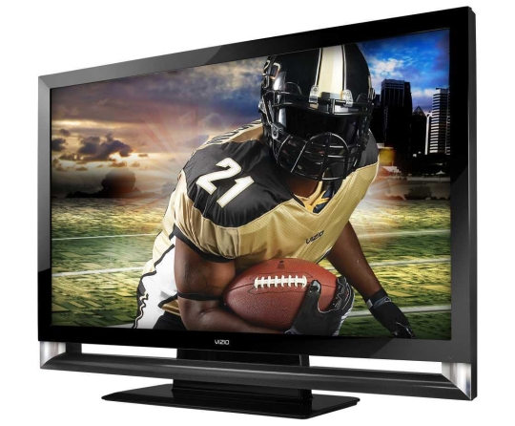

2. [亚马逊](http://www.techcn.com.cn/index.php?doc-innerlink-%E4%BA%9A%E9%A9%AC%E9%80%8A)[Kindle](http://www.techcn.com.cn/index.php?doc-innerlink-Kindle)[电子书阅读器](http://www.techcn.com.cn/index.php?doc-innerlink-%E7%94%B5%E5%AD%90%E4%B9%A6%E9%98%85%E8%AF%BB%E5%99%A8)

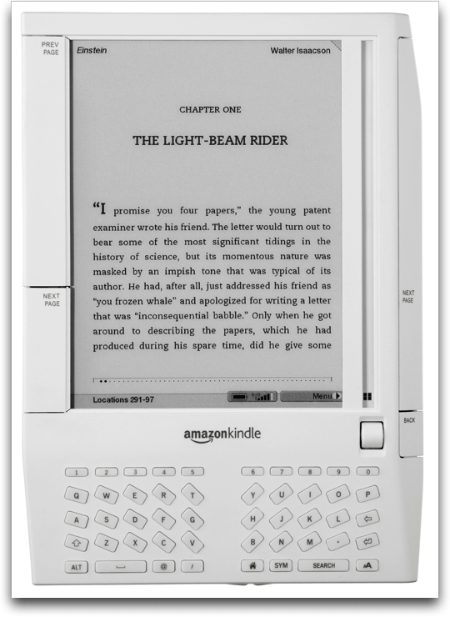

3. [苹果iMac G4](http://www.techcn.com.cn/index.php?doc-innerlink-%E8%8B%B9%E6%9E%9CiMac%20G4)计算机

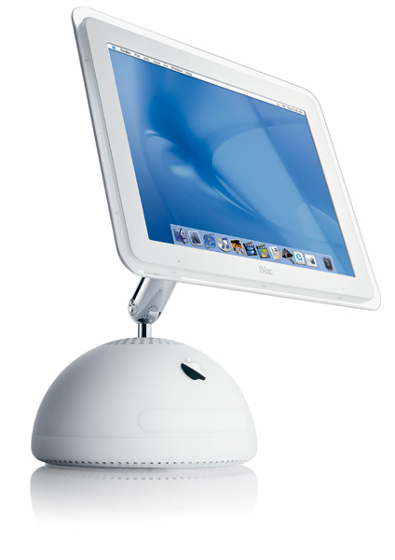

4. 苹果iPod播放器

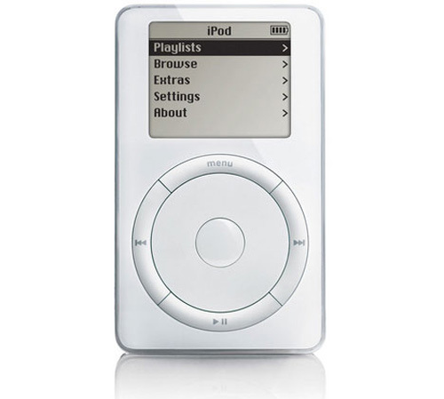

5. 苹果iPhone手机

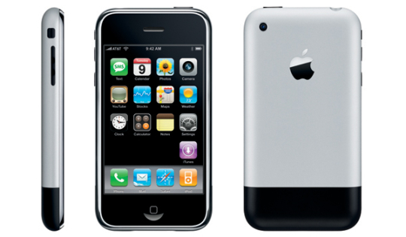

6. [黑莓手机](http://www.techcn.com.cn/index.php?doc-innerlink-%E9%BB%91%E8%8E%93%E6%89%8B%E6%9C%BA)

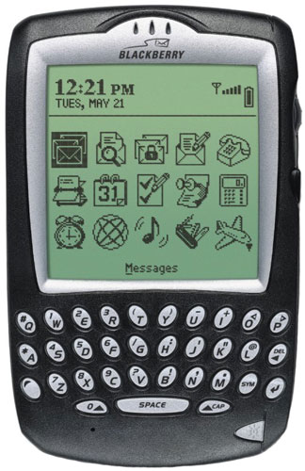

7. [佳能Rebel 300D](http://www.techcn.com.cn/index.php?doc-innerlink-%E4%BD%B3%E8%83%BDRebel%20300D)数码相机

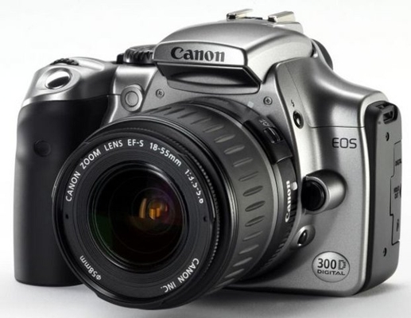

8. [华硕Eee PC上网本](http://www.techcn.com.cn/index.php?doc-innerlink-%E5%8D%8E%E7%A1%95Eee%20PC%E4%B8%8A%E7%BD%91%E6%9C%AC)

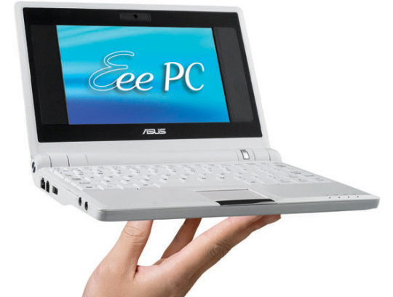

9. [Flip Video](http://www.techcn.com.cn/index.php?doc-innerlink-Flip%20Video)便携摄像机

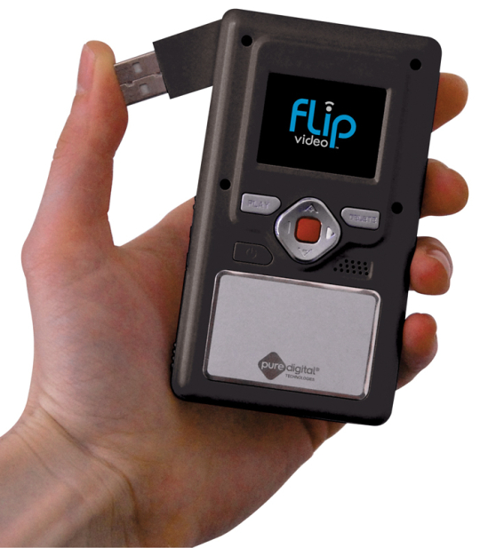

10. [罗技Harmony遥控器](http://www.techcn.com.cn/index.php?doc-innerlink-%E7%BD%97%E6%8A%80Harmony%E9%81%A5%E6%8E%A7%E5%99%A8)

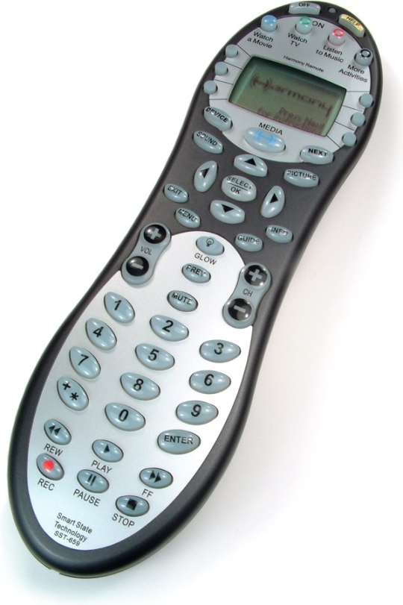

11. [PalmOne Treo 600手机](http://www.techcn.com.cn/index.php?doc-innerlink-PalmOne%20Treo%20600%E6%89%8B%E6%9C%BA)

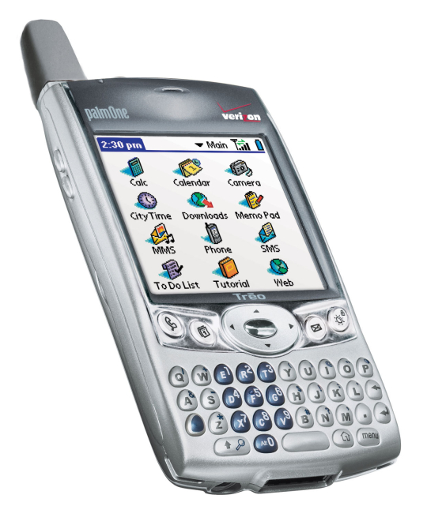

12. [任天堂DS掌机](http://www.techcn.com.cn/index.php?doc-innerlink-%E4%BB%BB%E5%A4%A9%E5%A0%82DS%E6%8E%8C%E6%9C%BA)

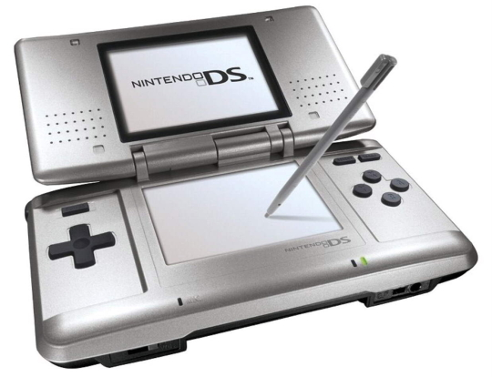

13. 任天堂Wii游戏机

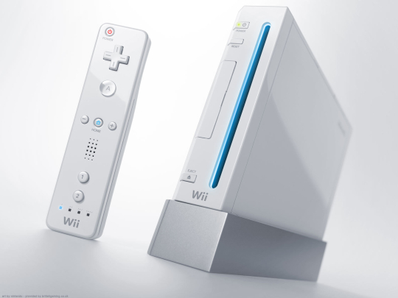

14. [索尼PS2](http://www.techcn.com.cn/index.php?doc-innerlink-%E7%B4%A2%E5%B0%BCPS2)游戏机

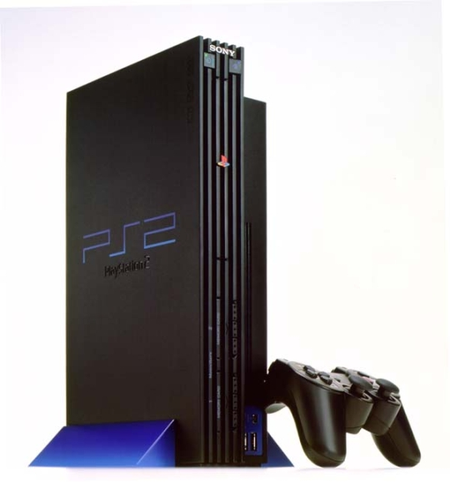

15. [摩托罗拉Razr手机](http://www.techcn.com.cn/index.php?doc-innerlink-%E6%91%A9%E6%89%98%E7%BD%97%E6%8B%89Razr%E6%89%8B%E6%9C%BA)

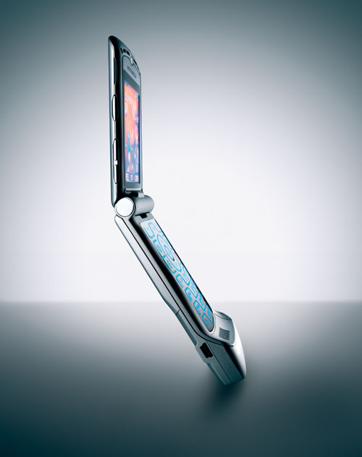

16. Sling Media Slingbox机顶盒(电视到电脑)

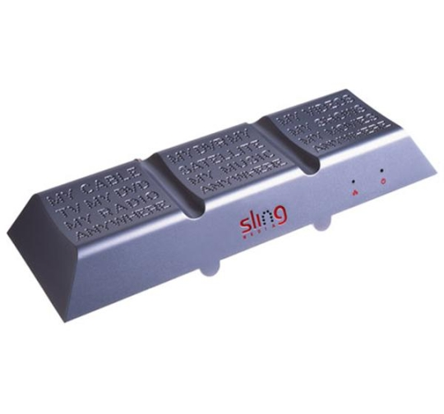

17.[Sonos音响](http://www.techcn.com.cn/index.php?doc-innerlink-%20Sonos%E9%9F%B3%E5%93%8D)系统

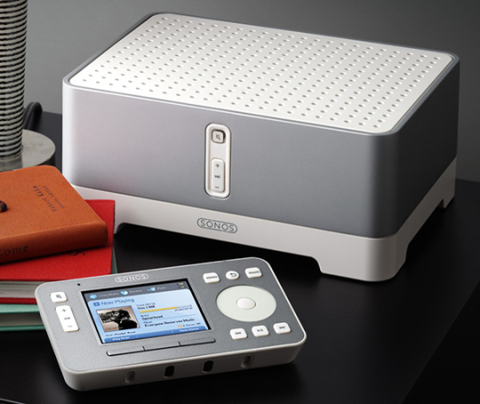

18. 索尼PSP掌机

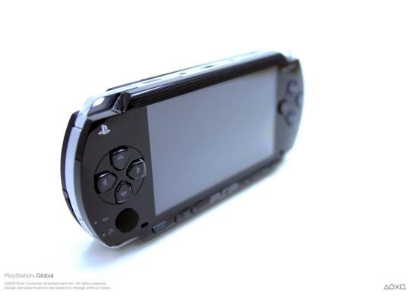

19. [TiVo](http://www.techcn.com.cn/index.php?doc-innerlink-TiVo)

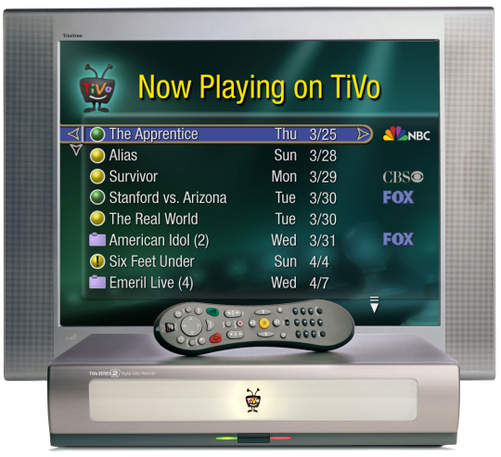

20. [TomTom Go GPS](http://www.techcn.com.cn/index.php?doc-innerlink-TomTom%20Go%20GPS)

